BIJZONDERE VOORWAARDEN VAN VERHURING OP KORTE/LANGE TERMIJN - CONTRACT NR.______________
Tussen en
M.C.E NV
Hoge Hul 10
8000 Brugge

hierna genoemd “ De verhuurder “ hierna genoemd “ De huurder “
wordt overeengekomen wat volgt: Het hierna vermelde voertuig wordt door de verhuurder in huur gegeven aan de huurder en dit aan de hiernavolgende voorwaarden. De overeenkomst is eveneens onderworpen aan de “Algemene voorwaarden – Contract van verhuring op korte termijn”, waarvan de huurder verklaart kennis te hebben genomen en ze te aanvaarden.
- Omschrijving van het voertuig
Type: Chassisnr: Nummerplaat: Motor type: Datum van eerste ingebruikname van het voertuig:
- Duur van het contract
Van: t.e.m.
- Huurprijs
- De huurprijs is vastgesteld op € + btw per dag excl. de kosten van tol, maut of Belgische kilometerheffing (OBU). De eerste huur is betaalbaar bij levering. De volgende huren zijn vooruit betaalbaar per volledige periode de eerste dag van de maand door middel van een bankdomiciliëring.

- Kilometers
Totaal aantal kilometers/maand vervat in het contract

- Verzekering
Risico’s gedekt volgens de Algemene en Bijzondere Voorwaarden van de verzekeringspolis, waarvan door de verhuurder een exemplaar ter inzage door de huurder wordt gehouden. De vrijstelling eigen schade wordt vastgesteld op 1.250,00 EUR per ongeval. Dit is steeds ten laste van de huurder en zal op het eerste verzoek van de verhuurder worden betaald. Deze vrijstelling kan worden verhoogd of aangepast, doch uitsluitend als gevolg van een ongunstig schadeverloop waarbij zowel de frequentie als de ernst van de ongevallen in aanmerking wordt genomen. De wijziging van de verzekeringspremies (index, bonus malus, of premieverhogingen als gevolg van een ongunstig schadeverloop zoals toegepast door de verzekeringsmaatschappij, belastingen of taksen) zullen een aanpassing van de huurprijs tot gevolg hebben. Een anti-diefstalsysteem, erkend door onze verzekeringsmaatschappij, is verplicht. Indien niet aanwezig is een vrijstelling van 6.200,00 EUR per diefstal van toepassing, ten laste van de huurder.

- Waarborg
De waarborg, volgens artikel 12 van de algemene voorwaarden contant te betalen bij ontvangstneming bedraagt : ………… EUR
- Andere bijzondere voorwaarden
In geval van beslaglegging van de trekker worden de kosten verhaald op de huurder. Confiscatie door douane of andere officiële instanties wegens fraude (o.a. smokkel) of inbreuken tegen bestaande reglementeringen zijn niet gedekt door de verzekering. De gevolgen vallen ten laste van de gebruiker.

Opgemaakt te Brugge op in zoveel exemplaren als er partijen zijn. Elke partij erkent haar exemplaar ontvangen te hebben.
De huurder De verhuurder (stempel & handtekening) M.C.E. NV

FEDERALE OVERHEIDSDIENST MOBILITEIT EN VERVOER
DIRECTORAAT-GENERAAL VERVOER TE LAND
DIRECTIE WEGVERVOER (DIENST C1)
CITY ATRIUM
VOORUITGANGSTRAAT 56
1000 BRUSSEL

E-mail adres: goederen.weg@mobilit.fgov.be

Brugge,
Datum: __________________

VERKLARING

Betreft: Vervoersvergunningsnummer ……………………………………………………………...

Geachte Heer, Mevrouw,

Hierbij delen wij U mede dat het voertuig waarop bovenvermelde vergunning betrekking heeft tijdelijk buiten dienst is wegens onderhouds- en herstellingswerken.

Nummerplaat voertuig buiten dienst: ………………………………………..

De vermoedelijke duur van de immobilisatie bedraagt … dagen, tijdens dewelke een vervangingsvoertuig zal worden gebruikt met de volgende kenmerken:

- Merk: _____________________________________________
- Chassisnummer: ___________________________________
- Nummerplaat: ____________________________________
Een duplicaat van de huidige verklaring zal met het vervangingsvoertuig meegaan.

Hoogachtend,

FEDERALE OVERHEIDSDIENST MOBILITEIT EN VERVOER
DIRECTORAAT-GENERAAL VERVOER TE LAND
DIRECTIE WEGVERVOER (DIENST C1)
CITY ATRIUM
VOORUITGANGSTRAAT 56
1000 BRUSSEL

E-mail adres: goederen.weg@mobilit.fgov.be

Brugge,
Datum: ….......................................

Verklaring

Betreft: Vervoersvergunningsnummer …..............................

Geachte Heer, Mevrouw,

Hierbij delen wij U mede dat het voertuig waarop bovenvermelde vergunning betrekking heeft opnieuw wordt overgedragen naar het oorspronkelijk voertuig met nrplaat:_________________

De onderhouds- en herstellingswerken zijn hierbij ten einde.

Alvast bedankt om hiervoor het nodige te ondernemen.

Hoogachtend,

Voertuigstaat rapport
Model
Nummerplaat
Firmanaam gebruiker
Datum (vertrek) |  |  | Km Stand (vertrek)
Datum (terug) |  |  | Km stand (terug)

Omschrijving van de schade | CONDITIE BIJ ONTVANGST | Omschrijving van de schade
VERTREK |  | AANKOMST
 | VOORKANT
 | ACHTERKANT
 | ZIJKANT LINKS EN RECHTS
 | INTERIEUR
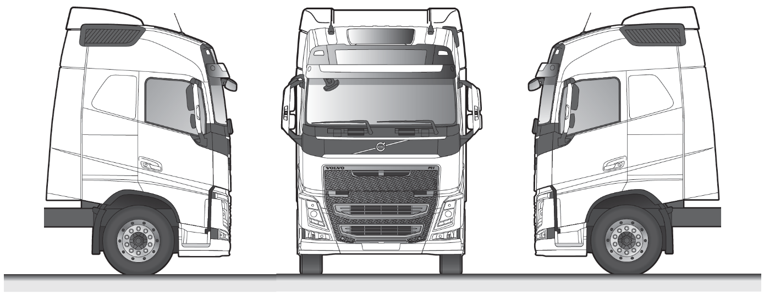
Handtekening IN: Handtekening UIT:

OPMERKING:

AANDACHT!
ATTENTION!

- Gelieve voertuig proper te houden, zowel interieur al exterieur
- Please keep the truck clean, internal and external

- Voertuig terug met brandstoftank gevuld zoals bij afhaling
- Truck back with fuel like you got the truck

- Voertuig terug met adblue tank zoals bij afhaling
- Truck back with adblue like you got the truck

Alvast bedankt!
Thank you!

